ФЕДЕРАЛЬНОЕ АГЕНТСТВО ЖЕЛЕЗНОДОРОЖНОГО ТРАНСПОРТА

Федеральное государственное бюджетное образовательное учреждение высшего образования
«Петербургский государственный университет путей сообщения
Императора Александра I»
(ФГБОУ ВО ПГУПС)

Факультет «Автоматизация и интеллектуальные технологии»
Кафедра «Информационные и вычислительные системы»

КУРСОВАЯ РАБОТА

по дисциплине

«ПРОГРАММИРОВАНИЕ НА ЯЗЫКЕ JAVA»

на тему: «Разработка Web-приложения на основе интеграции JVM и Lisp (Clojure)»

Обучающийся |  |  | А. Шефнер
 | подпись, дата |  | И.О. Фамилия  ИВБ-211
Руководитель |  |  | Группа  Л.М. Божко
 | подпись, дата |  | И.О. Фамилия

Федеральное государственное бюджетное образовательное учреждение
высшего образования
«ПЕТЕРБУРГСКИЙ ГОСУДАРСТВЕННЫЙ УНИВЕРСИТЕТ ПУТЕЙ СООБЩЕНИЯ ИМПЕРАТОРА АЛЕКСАНДРА I»
(ФГБОУ ВО ПГУПС)

Факультет | Автоматизация и интеллектуальные технологии | Кафедра | Информационные и вычислительные системы

Специальность (направление) | 09.03.01 «Информатика и вычислительная техника»
Специализация (профиль, магистерская программа) | Программное обеспечение средств вычислительной техники и автоматизированных систем

ЗАДАНИЕ
на курсовой проект по дисциплине «Программирование на языке Java»

Тема:
«Разработка Web-приложения на основе интеграции JVM и Lisp (Clojure)»

Срок сдачи обучающимся законченной работы: до даты сдачи экзамена по дисциплине.

Исходные данные к работе
Литературные источники, посвящённые программированию на Clojure
Документация и материалы Clojure и Ring
Примеры ранее выполненных проектов и исследовательских работ, касающихся разработки аналогичных приложений.

Содержание
Описание используемой технологии и языка программирования Clojure.
Разработка модели базы данных образовательной организации
Определение маршрутизаторов для обработки GET и POST запросов
Реализация пользовательского интерфейса с помощью библиотеки Hiccup
Сборка итогового приложения в JAR-файл и развёртывание

Перечень графического материала
рисунков – 8
листингов – 9

Дата выдачи задания: «23» сентября 2024 г.

Руководитель: ________________ Л.М. Божко

Задание принял к исполнению: ________________ А. Шефнер

КАЛЕНДАРНЫЙ ПЛАН

№  п/п | Наименование этапов  выполнения КР | Сроки выполнения этапов КР | Примечание
1 | Сбор материалов. Подбор литературы и иных источников. Формирование замысла КР. | 10.11.24-20.11.24
2 | Разработка кода программы | 21.11.24-5.12.24
3 | Написание разделов КР | 6.12.24-10.12.24
4 | Подготовка введения, заключения КР. Оформление КР. | 11.12.24-15.12.24
5 | Защита КР (Демонстрация программы) | Период промежуточной аттестации до даты сдачи экзамена по дисциплине

Обучающийся ____________ А. Шефнер

Руководитель ____________ Л.М. Божко

Примечание (см. СМК РД 7.3.212-216)
Завершенный курсовой проект (работа) подписывается преподавателем «к защите» в течении семестра.
Защиты курсовых проектов (работ) обучающимися проводятся в период промежуточной аттестации до даты сдачи экзамена/зачета/диф. зачета по соответствующей дисциплине в часы консультаций, установленные кафедрой.

Оценочный лист
Объем (знаков с пробелами): 36943

№ | Материалы для оценки | Показатель  оценивания | Критерии  оценивания | Шкала оценивания
1 | Разработанное приложение на языке Java | Рабочий код | Разработана полноценная программа, отвечающая базовым требованиям и имеющая дополнительный функционал; получены результаты, соответствующие утвержденному заданию. | 40  35
1 | Разработанное приложение на языке Java | Рабочий код | Разработана программа, отвечающая базовым требованиям; получены результаты, соответствующие утвержденному заданию.  При достижении результата работы сделаны замечания, частично исправленные обучающимся. | 30  25  20
1 | Разработанное приложение на языке Java | Рабочий код | Представлена программа, имеющая не полный функционал; получены результаты, частично соответствующие или не соответствующие утвержденному заданию. По процессу и результату исследования сделаны замечания, не исправленные обучающимся. | 15  10  5  0
2 | Пояснительная записка (текст КР) | Оформление пояснительной записки (текста КР) | Соответствует рекомендациям | 15
2 | Пояснительная записка (текст КР) | Оформление пояснительной записки (текста КР) | Частично соответствует | 10  5
2 | Пояснительная записка (текст КР) | Оформление пояснительной записки (текста КР) | Не соответствует | 0
2 | Пояснительная записка (текст КР) | Структура и логика изложения текста | Присутствует | 15
2 | Пояснительная записка (текст КР) | Структура и логика изложения текста | Частично присутствует | 10  5
2 | Пояснительная записка (текст КР) | Структура и логика изложения текста | Отсутствует | 0
Итого количество баллов за курсовой проект (максимально 70)

К защите: руководитель (подпись, расшифровка, дата): _________________
Допуск к защите курсовой работе: ≥ 45 баллов

При защите:
получены полные ответы на вопросы – 25-30 баллов;
получены достаточно полные ответы на вопросы – 20-24 баллов;
получены неполные ответы на вопросы или часть вопросов – 11-20 баллов;
не получены ответы на вопросы или вопросы не раскрыты – 0-10 баллов.

Итого баллов за курсовую работу: __________

Заключение: рецензируемая курсовая работа соответствует требованиям основной профессиональной образовательной программы направления 09.03.01 «Информатика и вычислительная техника»..

Итоговая оценка: _________________
«Отлично» - 86-100 баллов; «Хорошо» - 75-85 баллов; «Удовлетворительно» - 60-74 баллов; «Неудовлетворительно» - менее 59 баллов (вкл.)
Руководитель (подпись, расшифровка, дата): _________________

СОДЕРЖАНИЕ

ВВЕДЕНИЕ………………………………………………………………………..6
- ОПИСАНИЕ ИСПОЛЬЗУЕМОЙ ТЕХНОЛОГИИ – ЯЗЫКА ПРОГРАММИРОВАНИЯ CLOJURE……………………………………………7
  - Историческая справка о Clojure……………………………………………...7
  - Общее представление о Ring, Compojure, Hiccup и Hugsql………………...8
  - Описание сферы использования и изложение потребности, связанной с применением Clojure…………………………………………………….….…….9
- ОПИСАНИЕ РЕАЛИЗАЦИИ ФУНКЦИОНАЛА……...…….……………11
  - Подготовительная часть…………………………………………………….11
  - Разработка модели базы данных...………………………………………….11
  - Определение точек и маршрутизатора……………………………………..11
  - Описание HTML-страниц…………………………………………………...12
  - Разработка SQL-запросов…………………………………………….……..12
  - Общая связь проекта……………………………………………………...…12
  - Защита веб-приложения с помощью авторизации……………………...…12
  - Развёртывание приложения…………………………………………………13
- ОСОБЕННОСТИ РЕАЛИЗАЦИИ РАЗРАБОТАННОЙ ПРОГРАММЫ НА ЯЗЫКЕ JAVA…………………………………………………………………….14
3.1. Трудности при создании программы…………………………………...….14
3.2. Трудности при развёртывании……………………………………………..14
ЗАКЛЮЧЕНИЕ………………………………………………………………….15
СПИСОК ИСПОЛЬЗОВАННЫХ ИСТОЧНИКОВ……………………………16
ПРИЛОЖЕНИЕ………………………………………………………………….17
ВВЕДЕНИЕ

На сегодняшний день одной из самых актуальных задач для любого современного проекта является создание веб-приложения. Для её решения создано огромное число различных библиотек и фреймворков. Clojure является весьма необычных, но интересным инструментов для создания
веб-приложений, позволяющий создать свой язык, специфичный для предметной области. В рамках работы будет разработано приложение для управления базой данных некоторой образовательной организации. Ключевые функции приложения будут включать в себя защиту от несанкционированного доступа и управление информации о факультетах, программах обучения, дисциплинах, группах, студентах и их оценках.
Для быстрой настройки и разработки приложения будет использоваться система сборки Leiningen и её интеграция с
Ring — абстракцией HTTP протокола для Clojure. Для настройки логики обработки запросов на разных точках будет использоваться библиотека Compojure, для рендера HTML-страниц — Hiccup, а для работы с базой данных — Ragtime и Hugsql. Конечным продуктом разработки будет JAR файл, включающий в себя работу сервера.
Целью данной работы является изучение современных возможностей языка программирования Clojure и библиотеки Ring, получение практических навыков разработки и применения модели базы данных и приобрести опыт в разработке пользовательских веб-интерфейсов.
1. ОПИСАНИЕ ИСПОЛЬЗУЕМОЙ ТЕХНОЛОГИИ — ЯЗЫКА ПРОГРАММИРОВАНИЯ CLOJURE

1.1 Историческая справка о Clojure

Первая реализация Lisp появилась в 1962 году, что в то время было настоящей революцией в мире программирования. Этот язык, представлявший из себя формальную нотацию лямбда-исчисления для компьютеров, показал, что для создания языка, обладающего полнотой по Тьюрингу, достаточно лишь пары операторов и синтаксиса для объявления анонимных функций. Рекурсия стала основой в реализации алгоритмов, не использующих изменяемые переменные, условные конструкции и циклы. Со временем у языка стало появляться огромное количество различных диалектов, самыми известными из которых стали Common Lisp и Scheme.
Clojure — относительно новый диалект Lisp, созданный Ричардом Хикки в октябре 2007 года, целью которого является предоставление совместимости между Lisp и Java. Имя языка является игрой слов, включающей в себя один из самых мощных концептов программирования замыкания (closure) и букв C, L и J, означающих C#, Lisp и Java соответственно — 3 языка, оказавших наибольшее влияние на дизайн Clojure. Автор языка хотел создать современный язык с поддержкой функционального программирования, работающий на платформе Java и подходящий для параллельных вычислений.
Clojure — это динамически типизированный мультипарадигменный, агентно-ориентированный, функциональный язык программирования, работающий на виртуальной машине Java и полностью поддерживающий вызов кода на Java. В языке присутствуют различные инструменты функционального программирования, протоколы (как интерфейсы в Java), записи (record), система агентов, а также ленивые последовательности.
В мире Java для веб-разработки часто применяется фреймворк Spring, однако для Clojure существуют более подходящие решения — например Ring, представляющий из себя высокоуровневую абстракцию HTTP. В связке с ним возможно использование Compojure, предоставляющего язык специфичный для предметной области для построения маршрутизаторов запросов и Hiccup, позволяющий организовать рендер HTML страниц на основе вложенного списка атрибутов. Для доступа к базе данных возможно использование Hugsql, который позволяет вызывать SQL-запросы из Clojure и получать их результаты в виде словарей. Эти инструменты позволяют быстро создавать мощные веб-приложения или интегрировать Lisp в существующие.

1.2 Общее представление о Ring, Compojure, Hiccup и Hugsql

Ring — это низкоуровневая библиотека для создания веб-приложений на Clojure. Она предоставляет абстракцию для работы с HTTP-запросами и ответами, позволяя разработчикам сосредоточиться на логике приложения, а не на деталях протокола. Ring определяет стандартный интерфейс для обработки запросов, который включает в себя функции для получения информации о запросе, формирования ответов и управления состоянием приложения. Благодаря своей модульной архитектуре, Ring позволяет легко интегрировать различные компоненты и расширять функциональность приложения.
Compojure — это библиотека, построенная на основе Ring, которая упрощает маршрутизацию HTTP-запросов. Она предоставляет удобный и лаконичный синтаксис для определения маршрутов и обработки запросов. Compojure позволяет разработчикам легко связывать URL-адреса с соответствующими обработчиками, что делает код более читаемым и поддерживаемым. Библиотека поддерживает различные методы HTTP, такие как GET, POST, PUT и DELETE, а также позволяет использовать параметры и регулярные выражения для более гибкой маршрутизации.
Hiccup — это библиотека для генерации HTML в Clojure с использованием синтаксиса, основанного на данных. Вместо написания HTML-кода в виде строк, Hiccup позволяет описывать структуру документа в виде вложенных списков, что делает код более чистым и удобным для чтения. Hiccup автоматически преобразует эти списки в валидный HTML, что упрощает процесс создания динамических веб-страниц. Библиотека также поддерживает возможность добавления атрибутов и классов к элементам, что делает её мощным инструментом для работы с пользовательским интерфейсом.
Hugsql — это библиотека для работы с SQL в Clojure, которая позволяет писать SQL-запросы в виде строк и связывать их с функциями. Hugsql обеспечивает удобный способ работы с базами данных, позволяя разработчикам использовать привычный SQL-синтаксис, при этом сохраняя преимущества функционального программирования. Библиотека поддерживает различные базы данных и предоставляет возможность работы с параметризованными запросами, что помогает избежать SQL-инъекций и улучшает безопасность приложения. Hugsql также интегрируется с другими библиотеками, такими как Ring и Compojure, что делает её идеальным выбором для создания полнофункциональных веб-приложений.
Вместе Ring, Compojure, Hiccup и Hugsql образуют мощный стек для разработки веб-приложений на Clojure. Каждая из этих библиотек решает свою задачу, обеспечивая разработчикам гибкость, удобство и безопасность при создании современных веб-систем. Использование этих инструментов позволяет значительно ускорить процесс разработки и улучшить качество конечного продукта.

1.3 Описание сферы использования и изложение потребности, связанной с применением Clojure

Clojure находит широкое применение в таких сферах, как
веб-разработка, обработка больших данных, системы реального времени, разработка микросервисов, научные вычисления и машинное обучение. Первоклассная поддержка многопоточности делает Clojure хорошим выбором разработки проекта в рамках текущей курсовой работы.
Среди ключевых потребностей, связанных с использованием Clojure, можно выделить:
- Производительность: Clojure позволяет эффективно обрабатывать большие объемы данных благодаря своей функциональной природе и оптимизации работы с памятью.
- Масштабируемость: Язык хорошо подходит для создания распределенных систем, что особенно важно для современных веб-приложений и микросервисов.
- Удобство разработки: Clojure предлагает мощные инструменты для разработки, такие как REPL (Read-Eval-Print Loop), что ускоряет процесс написания и тестирования кода.
- Сообщество и экосистема: Активное сообщество разработчиков и богатая экосистема библиотек позволяют быстро находить решения для различных задач и интегрировать Clojure с другими технологиями.

Таким образом, использование Clojure в проекте позволит не только повысить его эффективность, но и упростить процесс разработки, что является важным аспектом для успешного завершения курсовой работы.
2. ОПИСАНИЕ РЕАЛИЗАЦИИ ФУНКЦИОНАЛА

2.1 Подготовительная часть

Для сборки проекта была использована система сборки Leiningen. В файл project.clj были добавлены все зависимости проекта (см. приложение 1). Для хранения информации была выбрана СУБД Postgres, которая запускается через Podman (см. приложение 2). Для конфигурации адреса базы данных было выбрано использование переменной среды DATABASE_URL. Для запуска итогового приложения потребуется задать в этой переменной URL в формате JDBC. Итоговое приложение собирается в JAR-файл, который возможно запустить с помощью Java 21 или новее.

2.2 Разработка модели базы данных

В работе вместо ORM принято решение использовать SQL, поэтому требуется некоторый механизм миграций. В директорию resources/migrations помещаются файлы миграций (см. приложение 3), и далее с помощью ragtime возможно их применить, предварительно указав переменную среды DATABASE_URL. Разработанная модель включает в себя таблицы для хранения информации о факультетах, программах обучения, дисциплинах, группах, студентах и их оценках. Так же представлена ER-диаграмма (см. приложение 4)

2.3 Определение точек и маршрутизатора

С помощью Compojure были созданы маршрутизаторы faculties-routes, disciplines-routes, programs-routes, groups-routes, students-routes, marks-routes, а так же точки для страниц index и about. Они были объединены в главный маршрутизатор приложения с различными middleware (см. приложение 5).

2.4 Описания HTML-страниц

С помощью Hiccup были разработаны HTML-страницы, образующие пользовательский интерфейс веб-приложения. Для выполнения различных операций по добавлению, изменению и удалению данных используются HTML формы. Для каждой сущности в базе данных представлен свой набор страниц (см. приложение 6).

2.5 Разработка SQL-запросов

Чтобы CRUD-операции, определённые в HTML-формах имели силу, необходимо выполнение SQL-запросов. В директории resources/sql были добавлены файлы формата SQL для каждой сущности и импортированы в модуле db с помощью Hugsql (см. приложения 7,8). Обратите внимание, что для доступа к базе данных Postgres необходимо добавить JDBC драйвер postgres в зависимости.

2.6 Общая связь проекта

Для осуществления общей работы приложения были реализованы функции обработки точек для маршрутизаторов, позволяющие возвращать HTML-виды для GET запросов и выполнять SQL-операции для POST запросов (см. приложение 9).

2.7 Защита веб-приложения с помощью авторизации

Для выполнения авторизации был реализован механизм сессий, влючающий в себя точки /login и /logout и middleware, который перенаправляет на страницу входа при попытке получить доступ к защищённым страницам без рабочей сессии (см. приложение 10).

2.8 Развёртывание приложения

Для развёртывания в release-профиле используется AOT-компиляция кода Clojure в файлы формата .class. В приложение была добавлена входная точка (см. приложение 11), запускающая Jetty-сервер. Итоговый продукт собирается в JAR архив с помощью команды lein ring uberjar и может быть запущен с помощью Java версии 21 и выше. Смотрите демонстрацию работы проекта в приложениях 12-17.

3. ОСОБЕННОСТИ РЕАЛИЗАЦИИ РАЗРАБОТАННОЙ ПРОГРАММЫ НА ЯЗЫКЕ JAVA

3.1 Трудности при создании программы

В целом, несмотря на то, что данный стек технологий был использован автором работы впервые, трудностей при разработке практически не возникало. Всё было довольно понятно и просто. Единственное неудобство заключалось в малом количестве документации, но чтение исходного кода решает эту проблему, хоть и увеличивая затраты по времени на изучение.

3.2 Трудности при развёртывании

С первого раза не получилось правильно настроить AOT-компиляцию проекта и сборку рабочего JAR-файла, но в конечном счёте, следование инструкциям официальной документации Leiningen и Ring решило проблему.
ЗАКЛЮЧЕНИЕ

В процессе выполнения работы было разработано веб-приложения для управления базой данных некоторой образовательной организации с использованием языка программирования Clojure и библиотек Ring, Compojure, Hiccup и Hugsql.
Работа над проекту позволила автору углубить знания о ключевых аспектов языка Clojure, таких как разработка и настройка приложений на базе Spring Boot, обработка HTTP-запросов и работа с базой данных с помощью SQL. Было уделено особое внимание организации взаимодействия между маршрутизатором, видами и SQL-запросами, что способствовало повышению гибкости и масштабируемости приложения.
Завершенная курсовая работа подтвердила, что Clojure является мощным и универсальным инструментом для создания веб-приложений различной сложности, включая веб-интерфейсы для управления базами данных. Полученный опыт станет основой для дальнейшего развития навыков в области разработки приложений на Clojure.

СПИСОК ИСПОЛЬЗОВАННЫХ ИСТОЧНИКОВ

- Официальная документация Clojure. URL: https://clojuredocs.org/
- Cbas Emerick, Brian Carper, Christophe Grand. Clojure Programming. USA, 2012, O’Reilly.
- Официальная страница Ring. URL: https://github.com/ring-clojure/ring
- Рогов Е. В. PostgreSQL 16 изнутри. М.: ДМК Пресс, 2024.

ПРИЛОЖЕНИЕ

ПРИЛОЖЕНИЕ 1 (project.clj)
(defproject students "0.1.0-SNAPSHOT"
:description "Система цифрового деканата для управления базой данных образовательной организации"
:min-lein-version "2.0.0"
:dependencies [[com.h2database/h2 "2.3.232"]
[com.layerware/hugsql "0.5.3"]
[compojure "1.6.1"]
[dev.weavejester/ragtime "0.10.1"]
[hiccup "2.0.0-RC4"]
[org.clojure/clojure "1.10.0"]
[org.postgresql/postgresql "42.7.4"]
[ring/ring-defaults "0.3.2"]
[ring/ring-json "0.5.1"]]
:aot [students.core]
:plugins [[lein-ring "0.12.5"]]
:ring {:handler students.handler/app}
:aliases {"migrate" ["run" "-m" "user/migrate"]
"rollback" ["run" "-m" "user/rollback"]}
:profiles
{:dev {:dependencies [[javax.servlet/servlet-api "2.5"]

[ring/ring-mock "0.3.2"]]}
:uberjar {:aot :all
:main students.core}})

ПРИЛОЖЕНИЕ 2 (Скриншот Podman Desktop с запущенным контейнером Postgres)
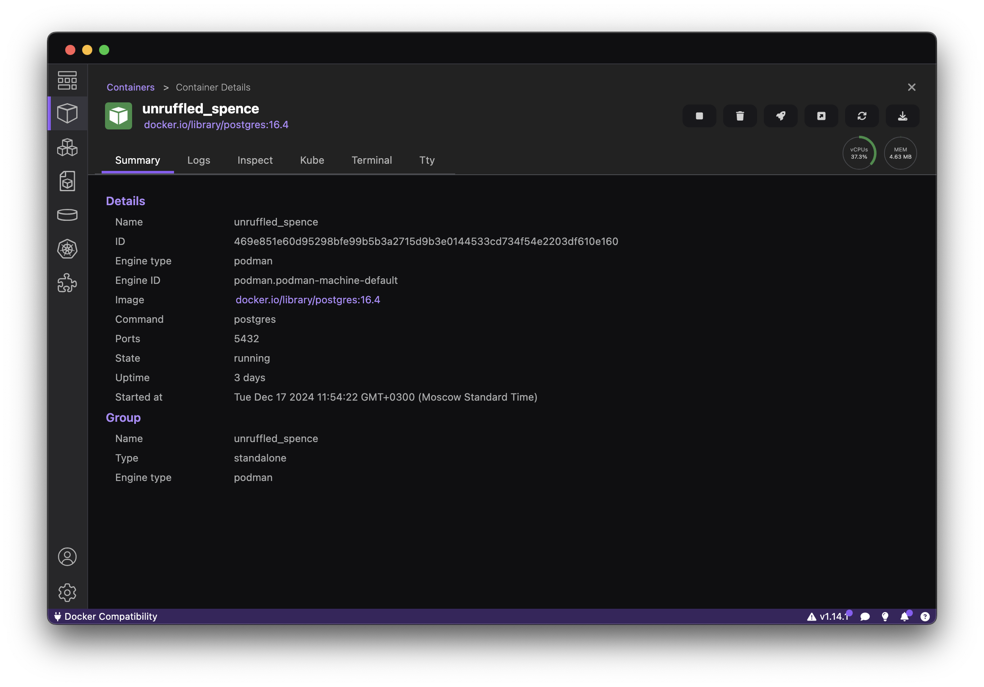
ПРИЛОЖЕНИЕ 3 (Файлы миграций)
-- resources/migrations/001-faculties.up.sql
create table faculties(
id serial primary key not null,
name text not null,
unique (name)
);

-- resources/migrations/001-faculties.down.sql
drop table faculties;

-- resources/migrations/002-disciplines.up.sql
create table disciplines(
id serial primary key not null,
name text not null,
faculty_id integer not null,
unique(name),
foreign key (faculty_id) references faculties(id)
);

-- resources/migrations/002-disciplines.down.sql
drop table disciplines;

-- resources/migrations/003-programs.up.sql
create table program_kinds(
id integer primary key not null,
name text not null
);

insert into program_kinds(id, name) values
(1, 'bachelor'),
(2, 'specialist'),
(3, 'master');

create table programs(
id serial primary key not null,
name text not null,
faculty_id integer not null,
kind_id integer not null,
unique (name),
foreign key (faculty_id) references faculties(id),
foreign key (kind_id) references program_kinds(id)
);

-- resources/migrations/003-programs.down.sql
drop table programs;
drop table program_kinds;

-- resources/migrations/004-groups.up.sql
create table groups(
id serial primary key not null,
name text not null,
year_formed integer not null,
program_id integer not null,
unique (name),
foreign key (program_id) references programs(id)
);

-- resources/migrations/004-groups.down.sql
drop table groups;

-- resources/migrations/005-students.up.sql
create table student_cards(
id serial primary key not null,
group_id integer not null,
foreign key (group_id) references groups(id)
);

create table students(
id serial primary key not null,
name text not null,
surname text not null,
fathersname text,
year_of_birth integer not null,
card_id integer not null,
foreign key (card_id) references student_cards(id)
);

-- resources/migrations/005-students.down.sql
drop table students;
drop table student_cards;

-- resources/migrations/006-student-marks.up.sql
create table mark_kinds(
name text primary key not null,
title text not null,
unique(title)
);

insert into mark_kinds(name, title) values
('credit', 'Зачёт'),
('exam', 'Экзамен'),
('practice', 'Практика');

create table marks(
id serial primary key not null,
kind text not null,
card_id integer not null,
study_term integer not null,
foreign key (kind) references mark_kinds(name),
foreign key (card_id) references student_cards(id)
);

create table credit_marks(
id serial primary key not null,
mark_id integer not null,
discipline_id integer not null,
foreign key (mark_id) references marks(id),
foreign key (discipline_id) references disciplines(id)
);

create table exam_marks(
id serial primary key not null,
mark_id integer not null,
discipline_id integer not null,
"value" integer not null,
foreign key (mark_id) references marks(id),
foreign key (discipline_id) references disciplines(id)
);

create table practice_marks(
id serial primary key not null,
mark_id integer not null,
description text not null,
foreign key (mark_id) references marks(id)
);

-- resources/migrations/006-student-marks.down.sql
drop table practice_marks;
drop table exam_marks;
drop table credit_marks;
drop table marks;
drop table mark_kinds;
ПРИЛОЖЕНИЕ 4 (ER диаграмма схемы базы данных)
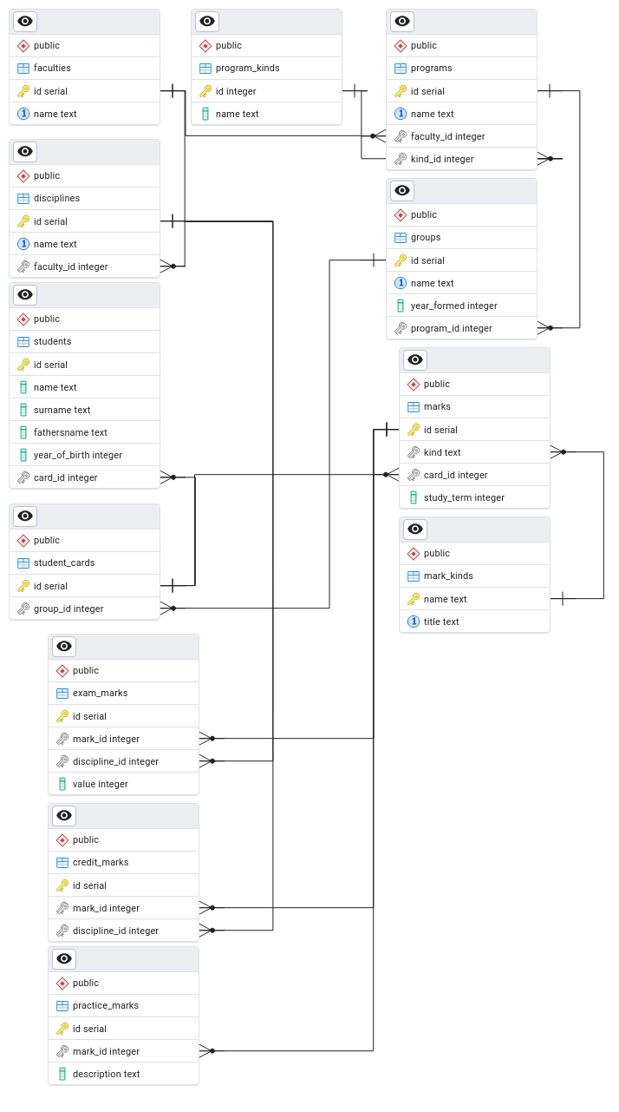
ПРИЛОЖЕНИЕ 5 (handler.clj)
(ns students.handler
(:require
[compojure.core :refer [defroutes GET routes wrap-routes]]
[compojure.route :as route]
[ring.middleware.defaults :refer [site-defaults wrap-defaults]]
[ring.middleware.session.cookie :refer [cookie-store]]
[students.pages.about :as about]
[students.pages.index :as index]
[students.pages.not-found :as not-found]
[students.routes.disciplines :refer [disciplines-routes]]
[students.routes.faculties :refer [faculties-routes]]
[students.routes.groups :refer [groups-routes]]
[students.routes.login :refer [login-routes wrap-protected]]
[students.routes.marks :refer [marks-routes]]
[students.routes.programs :refer [programs-routes]]
[students.routes.students :refer [students-routes]]))

(defroutes app-routes
login-routes
(-> (routes
faculties-routes
disciplines-routes
programs-routes
groups-routes
students-routes
marks-routes
(GET "/" [] (index/render))
(GET "/about" [] (about/render)))
(wrap-routes wrap-protected))
(route/resources "/")
(route/not-found (not-found/render)))

(def app
(wrap-defaults
app-routes
(-> site-defaults
(assoc-in [:session :store] (cookie-store))
(assoc-in [:session :cookie-attrs] {:max-age 3600}))))

ПРИЛОЖЕНИЕ 6 (модули HTML видов)
(ns students.pages.base
(:require
[hiccup.form :refer [submit-button]]
[hiccup.page :refer [include-css]]
[hiccup2.core :as h]
[ring.middleware.anti-forgery :refer [*anti-forgery-token*]]))

(defn anti-forgery-input []
[:input {:type "hidden" :name "__anti-forgery-token" :value *anti-forgery-token*}])

(defn- nav-link [title destination]
[:li [:a {:href destination :class "button"} title]])

(defn- nav-sidebar []
[:nav
[:ul
(nav-link "На главную" "/")
(nav-link "Факультеты" "/faculties")
(nav-link "Дисциплины" "/disciplines")
(nav-link "Программы" "/programs")
(nav-link "Группы" "/groups")
(nav-link "О цифровом деканате" "/about")
[:li
[:form {:action "/logout" :method "post"
:class "nav-button"}
(submit-button "Выйти")
(anti-forgery-input)]]]])

(defn base [& content]
(h/html
(h/raw "<!DOCTYPE html>")
[:html
[:head
[:meta {:charset "UTF-8"}]]
(include-css "/css/base.css")
[:body
(nav-sidebar)
content]]))

(ns students.pages.index
(:require
[hiccup.element :refer [link-to]]
[students.pages.base :refer [base]]))

(defn render []
(str
(base
[:h1 "Главная"]
[:p (str
"Добро пожаловать в систему \"Цифровой деканат\". "
"Используйте навигационную панель в верхней части страницы "
"чтобы перемещаться по разделам. Вы можете добавлять, "
"изменять и удалять информацию о факультетах, программах, "
"дисциплинах, группах и студентах и их оценках.")]
[:p (str
"Для получение более подробной информации о проекте"
"обратитесь к странице ")
(link-to "/about" "\"О цифровом деканате\"")])))

(ns students.pages.students
(:require
[students.pages.base :refer [anti-forgery-input base]]))

(defn render-new [group-id]
(str
(base
[:h1 "Добавить студента"]
[:form {:action "/students/new" :method "post"
:class "primary"}
[:label {:for "name"} "Имя"]
[:input {:type "text" :name "name" :id "name"}]

[:label {:for "surname"} "Фамилия"]
[:input {:type "text" :name "surname" :id "surname"}]

[:label {:for "fathersname"} "Отчество (если есть)"]
[:input {:type "text" :name "fathersname" :id "fathersname"}]

[:label {:for "year-of-birth"} "Год рождения"]
[:input {:type "text" :name "year-of-birth" :id "year-of-birth"}]

[:input {:type "hidden" :name "group-id" :value group-id}]

[:input {:type "submit" :value "Добавить"}]
(anti-forgery-input)])))

(defn render-single [student marks]
(let [id (get student :id)]
(str
(base
[:h1 "Информация о студенте"]
[:p (str (get student :name) " " (get student :surname) " " (get student :fathersname))]
[:p (str "Год рождения: " (get student :year-of-birth))]
[:p (str "Год поступления: " (get student :year-of-admission))]
[:p (str "Группа: " (get student :group))]
[:a {:href (str "/students/" id "/edit") :class "button"} "Редактировать"]
[:h2 "Оценки"]
(for [m marks]
(let [term (str (get m :study-term) " семестр ")]
[:p
(case (get m :kind)
"credit" (str term " зачёт "(get m :discipline) " - зачтено")
"exam" (str term " экзамен " (get m :discipline) " - " (get m :value))
"practice" (str term " практика - " (get m :description)))]))
[:a {:href (str "/marks/new?student-id=" id) :class "button"} "Добавить"]))))

(defn render-edit [student]
(str
(base
[:h1 "Редактировать студента"]
[:form {:action (str "/students/" (get student :id) "/edit") :method "post"
:class "primary"}
[:label {:for "name"} "Имя"]
[:input {:type "text" :name "name" :id "name" :value (get student :name)}]

[:label {:for "surname"} "Фамилия"]
[:input {:type "text" :name "surname" :id "surname" :value (get student :surname)}]

[:label {:for "fathersname"} "Отчество (если есть)"]
[:input {:type "text" :name "fathersname" :id "fathersname" :value (get student :fathersname)}]

[:label {:for "year-of-birth"} "Год рождения"]
[:input {:type "text" :name "year-of-birth" :id "year-of-birth" :value (get student :year-of-birth)}]

[:label {:for "group-id"} "ID группы"]
[:input {:type "text" :name "group-id" :id "group-id" :value (get student :group-id)}]

[:input {:type "submit" :value "Изменить"}]
(anti-forgery-input)])))

ПРИЛОЖЕНИЕ 7 (SQL-файлы запросов)
-- resoures/sql/disciplines.sql

-- :name get-all :? :*
select
d.id as id,
d.name as name,
f.name as faculty
from
disciplines d
join
faculties f
on
d.faculty_id = f.id;

-- :name get-by-id :? :1
select
d.id as id,
d.name as name,
d.faculty_id as "faculty-id",
f.name as faculty
from
disciplines d
join
faculties f
on
d.faculty_id = f.id
where
d.id = :id;

-- :name insert :!
insert into
disciplines(name, faculty_id)
values
(:name, :faculty-id);

-- :name update-discipline :!
update
disciplines
set
name = :name,
faculty_id = :faculty-id
where
id = :id;

-- :name delete-by-id :!
delete from
disciplines
where
id = :id;

-- resources/sql/marks.sql
-- :name get-kinds :? :*
select
name,
title
from
mark_kinds;

-- :name get-all :? :*
select
m.id as id,
m.kind as kind,
m.study_term as "study-term",
coalesce(c.discipline_id, e.discipline_id) as "discipline-id",
d.name as discipline,
f.name as faculty,
e."value" as "value",
p.description as description
from
marks m
left join
credit_marks c
on
c.mark_id = m.id
left join
exam_marks e
on
e.mark_id = m.id
left join
practice_marks p
on
p.mark_id = m.id
left join
disciplines d
on
d.id = coalesce(c.discipline_id, e.discipline_id)
left join
faculties f
on
f.id = d.faculty_id
where
m.card_id = :card-id;

-- :name insert-mark :<! :1
insert into
marks(kind, card_id, study_term)
values
(:kind, :card-id, :study-term)
returning id;

-- :name insert-credit :!
insert into
credit_marks(mark_id, discipline_id)
values
(:mark-id, :discipline-id);

-- :name insert-exam :!
insert into
exam_marks(mark_id, discipline_id, "value")
values
(:mark-id, :discipline-id, :value);

-- :name insert-practice :!
insert into
practice_marks(mark_id, description)
values
(:mark-id, :description);

ПРИЛОЖЕНИЕ 8 (Модули Clojure, подключающие SQL-запросы с помощью Hugsql)
(ns students.db.core)

(def db {:connection-uri (System/getenv "DATABASE_URL")})

(ns students.db.disciplines
(:require [hugsql.core :as hugsql]))

(hugsql/def-db-fns "sql/disciplines.sql")

(ns students.db.faculties
(:require [hugsql.core :as hugsql]))

(hugsql/def-db-fns "sql/faculties.sql")

(ns students.db.groups
(:require [hugsql.core :as hugsql]))

(hugsql/def-db-fns "sql/groups.sql")

(ns students.db.marks
(:require [hugsql.core :as hugsql]))

(hugsql/def-db-fns "sql/marks.sql")

(ns students.db.marks
(:require [hugsql.core :as hugsql]))

(hugsql/def-db-fns "sql/marks.sql")

(ns students.db.programs
(:require [hugsql.core :as hugsql]))

(hugsql/def-db-fns "sql/programs.sql")

(ns students.db.students
(:require [hugsql.core :as hugsql]))

(hugsql/def-db-fns "sql/students.sql")

ПРИЛОЖЕНИЕ 9 (Модули маршрутизаторов видов и обработчиков POST запросов)
(ns students.routes.disciplines
(:require
[compojure.coercions :refer [as-int]]
[compojure.core :refer [context defroutes GET POST]]
[ring.util.response :refer [redirect]]
[students.db.core :refer [db]]
[students.db.disciplines :as db-disciplines]
[students.db.faculties :as db-faculties]
[students.pages.disciplines :as html]))

(defn- handle-get []
(let [disciplines (db-disciplines/get-all db)]
(html/render disciplines)))

(defn- handle-new-get []
(let [faculties (db-faculties/get-all db)]
(html/render-new faculties)))

(defn- handle-new-post [name faculty-id]
(db-disciplines/insert db {:name name :faculty-id faculty-id})
(redirect "/disciplines"))

(defn- handle-delete [id]
(db-disciplines/delete-by-id db {:id id})
(redirect "/disciplines"))

(defn- handle-edit-get [id]
(let [discipline (db-disciplines/get-by-id db {:id id})
faculties (db-faculties/get-all db)]
(html/render-edit discipline faculties)))

(defn- handle-edit-post [id name faculty-id]
(db-disciplines/update-discipline db {:id id :name name :faculty-id faculty-id})
(redirect "/disciplines"))

(defroutes disciplines-routes
(context
"/disciplines" []
(GET "/" [] (handle-get))
(GET "/new" [] (handle-new-get))
(POST "/new" [name faculty-id :<< as-int]
(handle-new-post name faculty-id))
(POST "/:id/delete" [id :<< as-int]
(handle-delete id))
(GET "/:id/edit" [id :<< as-int]
(handle-edit-get id))
(POST "/:id/edit" [id :<< as-int
name
faculty-id :<< as-int]
(handle-edit-post id name faculty-id))))

(ns students.routes.marks
(:require
[clojure.java.jdbc :as java.jdbc]
[compojure.coercions :refer [as-int]]
[compojure.core :refer [context defroutes GET POST]]
[ring.util.response :refer [redirect]]
[students.db.core :refer [db]]
[students.db.disciplines :as db-disciplines]
[students.db.marks :as db-marks]
[students.db.students :as db-students]
[students.pages.marks :as pages]))

(defn- handle-new-get [student-id kind-id]
(let [student (db-students/get-student-by-id db {:id student-id})
mark-kinds (db-marks/get-kinds db)
disciplines (db-disciplines/get-all db)]
(pages/render-new student mark-kinds kind-id disciplines)))

(defn- handle-new-post [card-id student-id mark-kind study-term params]
(java.jdbc/with-db-transaction [tx db]
(let [mark (db-marks/insert-mark tx {:kind mark-kind
:card-id card-id
:study-term study-term})
mark-id (get mark :id)]
(case mark-kind
"credit" (db-marks/insert-credit tx
{:mark-id mark-id
:discipline-id (Integer/parseInt (get params :discipline-id))})
"exam" (db-marks/insert-exam tx
{:mark-id mark-id
:discipline-id (Integer/parseInt (get params :discipline-id))
:value (Integer/parseInt (get params :value))})
"practice" (db-marks/insert-practice tx
{:mark-id mark-id
:description (get params :description)}))))
(redirect (str "/students/" student-id)))

(defroutes marks-routes
(context
"/marks" []
(GET "/new" [student-id :<< as-int
:as {params :params}]
(let [kind-id (get params :kind "credit")] (handle-new-get student-id kind-id)))
(POST "/new" [card-id :<< as-int
student-id :<< as-int
mark-kind
study-term :<< as-int
:as {params :params}]
(handle-new-post card-id student-id mark-kind study-term params))))

ПРИЛОЖЕНИЕ 10 (Модуль авторизации)
(ns students.routes.login
(:require
[compojure.core :refer [context defroutes GET POST]]
[ring.util.response :refer [redirect]]
[students.pages.login :as html]))

(defn wrap-protected [handler]
(fn [request]
(let [user (-> request :session :user)]
(if (nil? user)
(redirect "/login")
(handler (assoc request :user user))))))

(defn- handle-get []
(html/render))

(defn- handle-login-post [login password]
(if (and (= login "admin") (= password "admin"))
(let [session {:user login}]
(-> (redirect "/")
(assoc :session session)))
(redirect "/login")))

(defn- handle-logout []
(-> (redirect "/login")
(assoc :session nil)))

(defroutes login-routes
(context
"/" []
(GET "/login" [] (handle-get))
(POST "/login" [login password] (handle-login-post login password))
(POST "/logout" [] (handle-logout))))

ПРИЛОЖЕНИЕ 11 (Входная точка приложения
(ns students.core
(:gen-class)
(:require
[ring.adapter.jetty :as jetty]
[students.handler :refer [app]]))

(defn -main []
(jetty/run-jetty app {:port (or (-> "PORT" System/getenv Integer/parseInt) 3000)
:join? False}))

ПРИЛОЖЕНИЕ 12 (Страница авторизации)
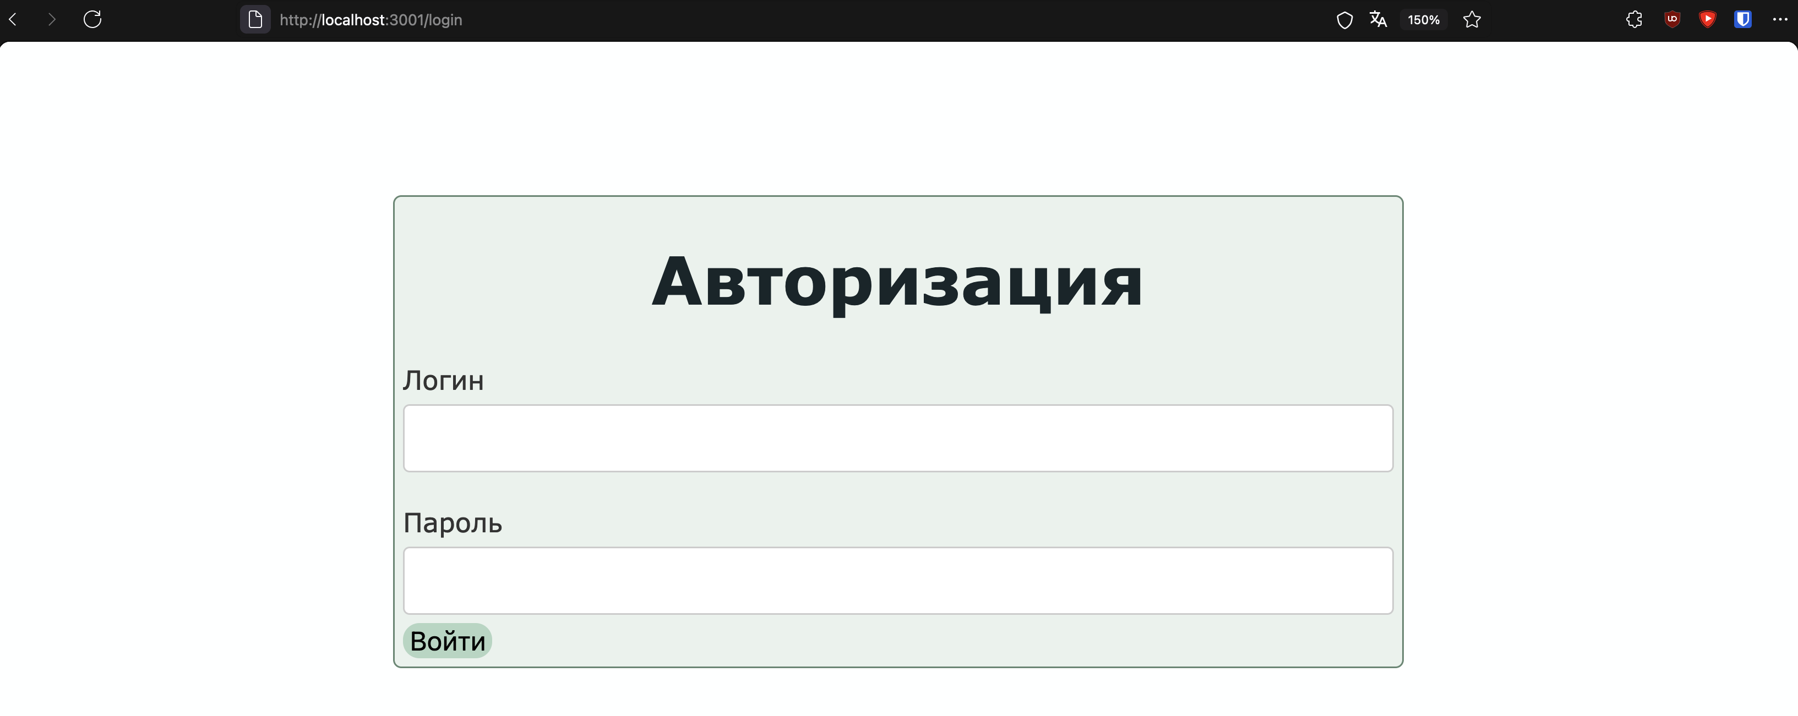

ПРИЛОЖЕНИЕ 13 (Главная страница)
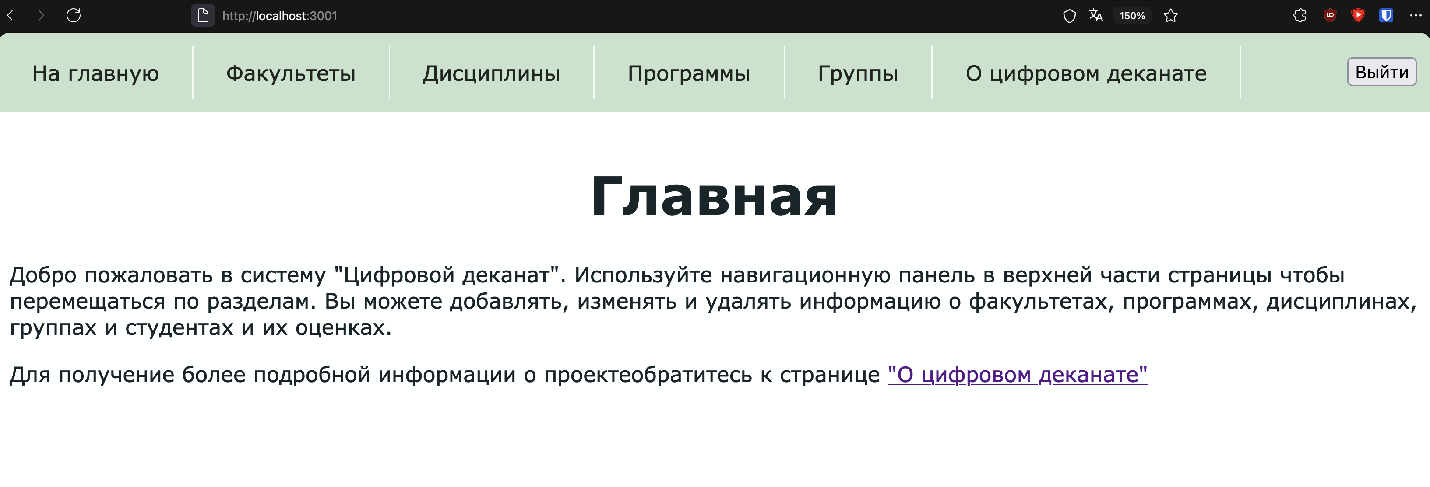

ПРИЛОЖЕНИЕ 14 (Страница факультетов)
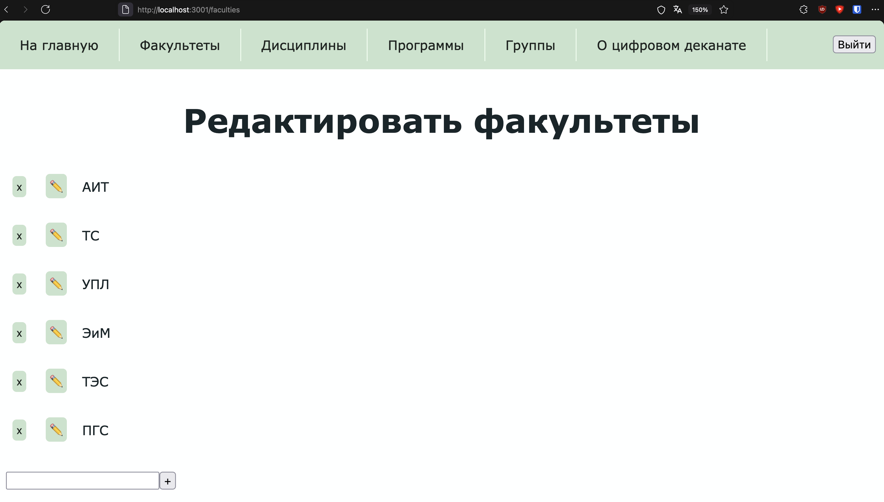
ПРИЛОЖЕНИЕ 15 (Страница редактирования дисциплины)
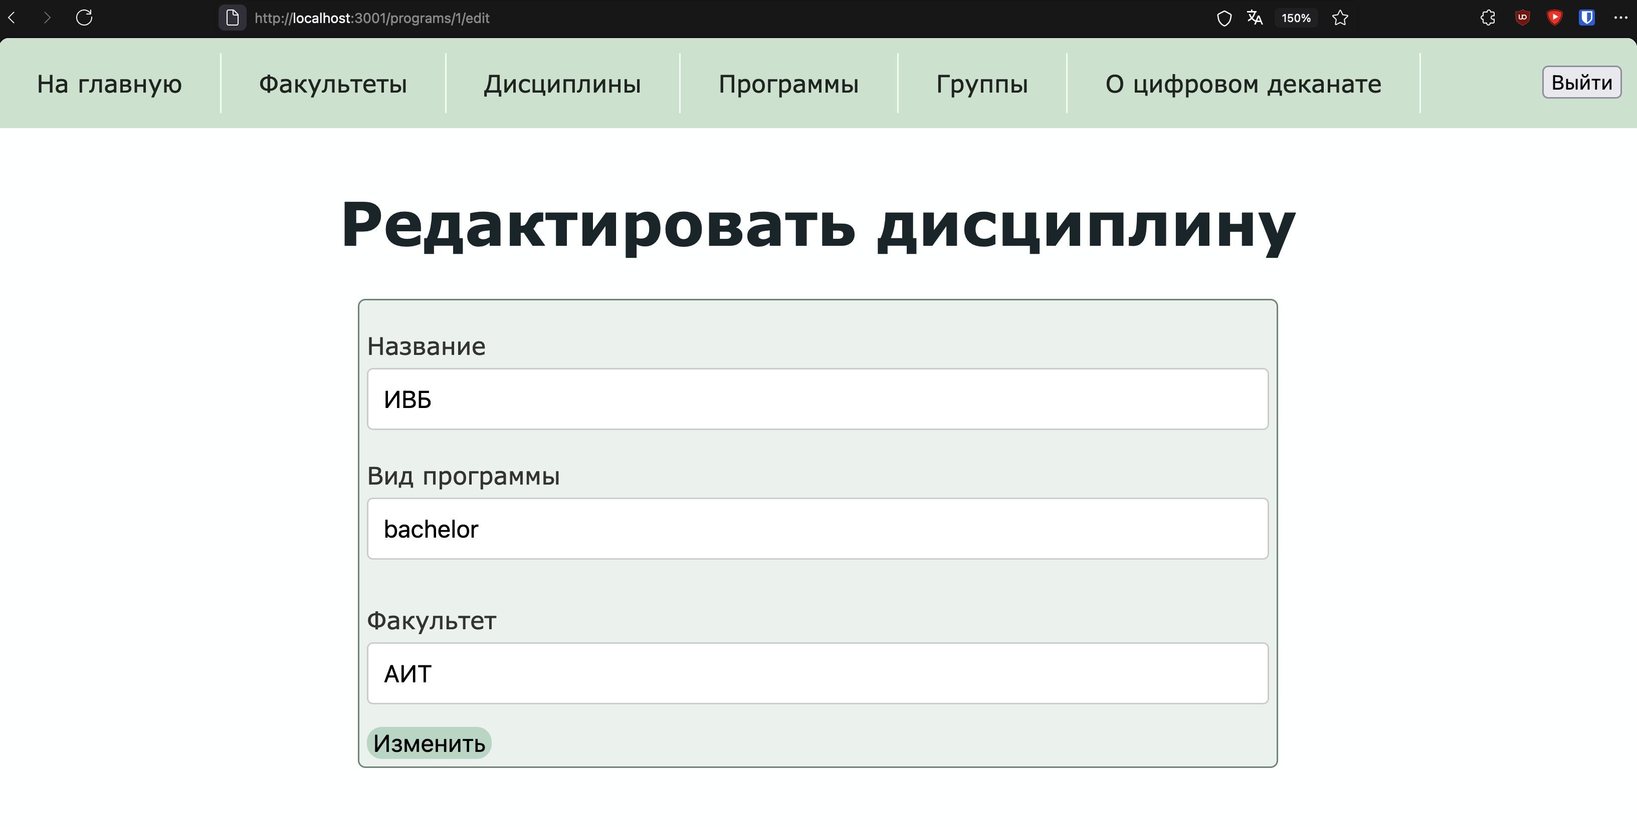

ПРИЛОЖЕНИЕ 16 (Страница информации о студенте)
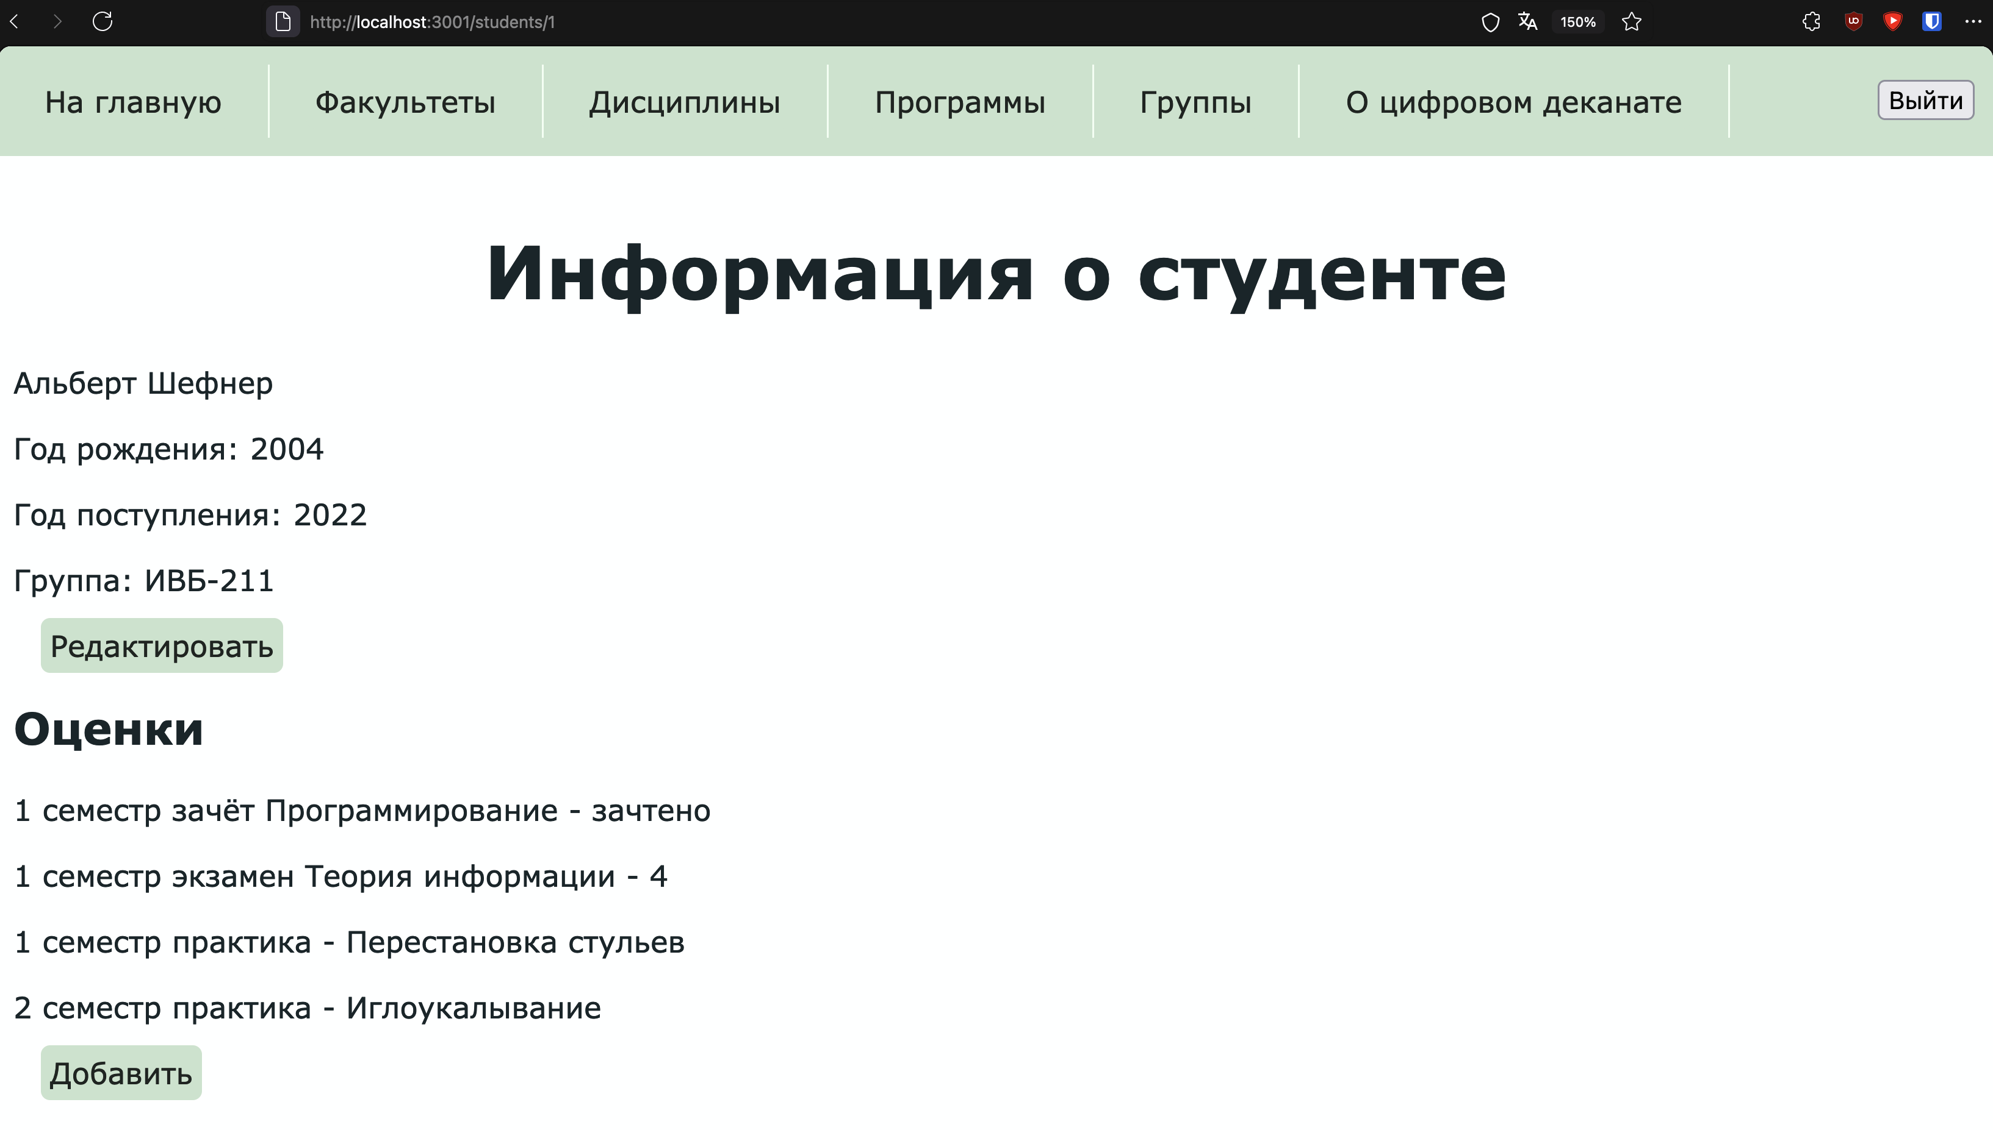
ПРИЛОЖЕНИЕ 17 (Страница добавления оценки)
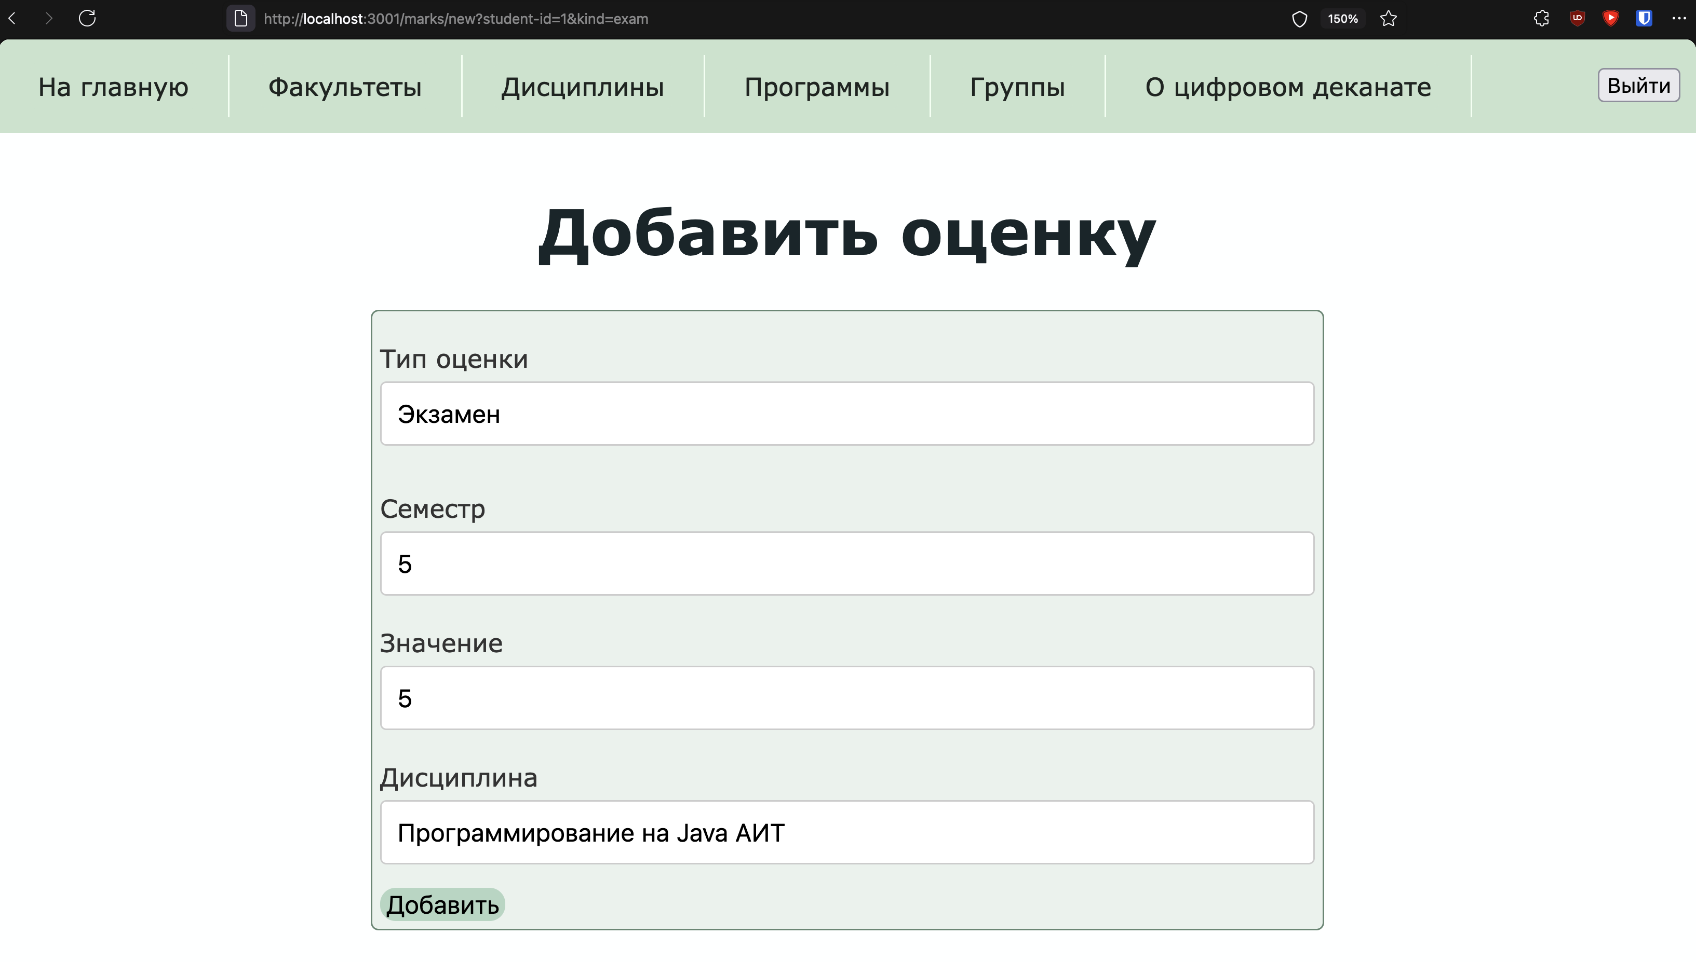

Объем: 30-45000 знаков с пробелами (см. статистика).

